Suites et séries de fonction
Table des matières
Cours 2
Convergence simple, convergence uniforme 2
Propriétés conservées 2
Séries de fonctions 3
Approximation uniforme 5
Méthode 6
Démontrer qu'une suite de fonctions (fn) converge uniformément vers f 6
Démontrer qu'une série de fonctions converge normalement sur I 8
Étudier la régularité de la somme d'une série 10
Étudier la monotonie de la somme d'une série 10
Déterminer un équivalent aux bornes de la somme d'une série de fonctions 12
Approcher uniformément une fonction continue par des polynômes 16
Résolution d'une équation intégrale 16
Théorème de Weierstrass 18

Cours

Convergence simple, convergence uniforme
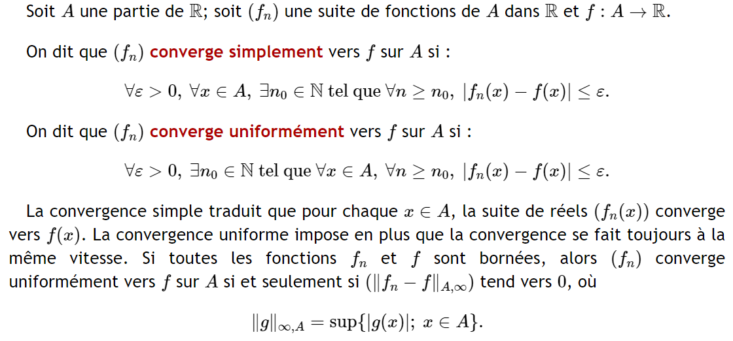

Propriétés conservées
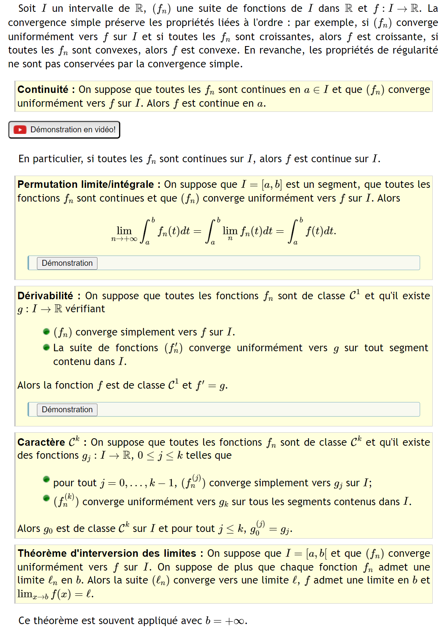




Séries de fonctions
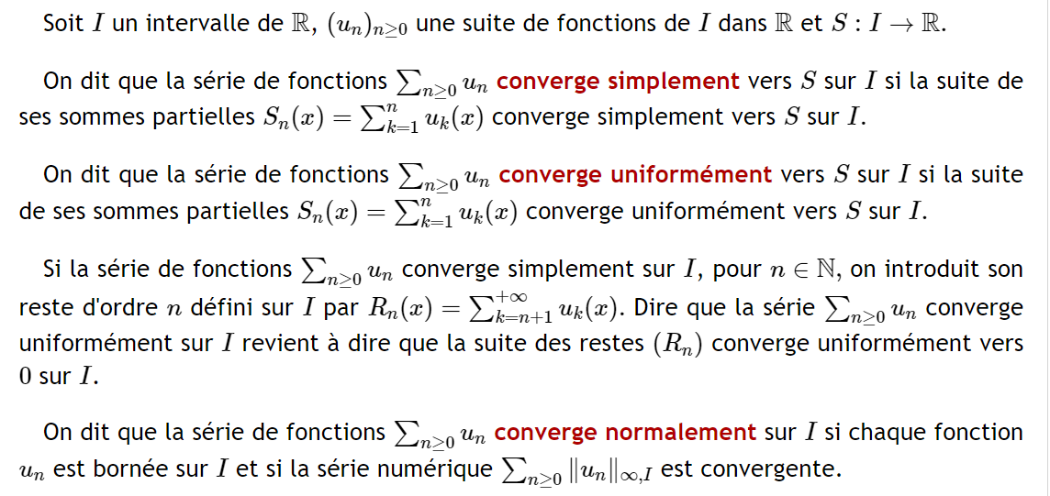
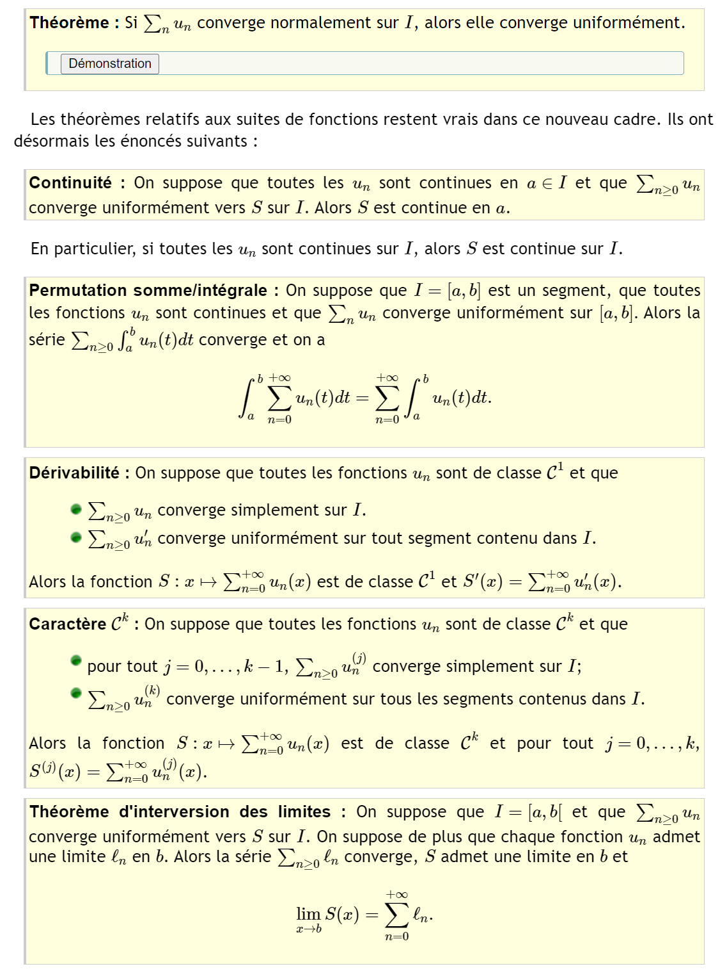



Approximation uniforme
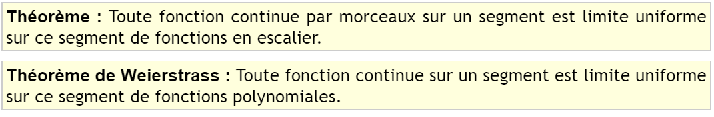

Méthode

Démontrer qu'une suite de fonctions (fn) converge uniformément vers f
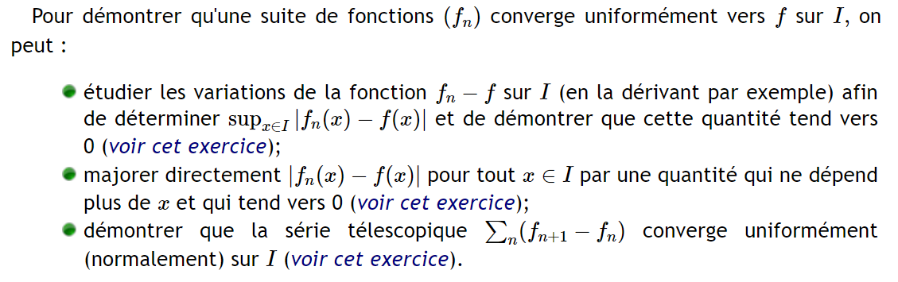
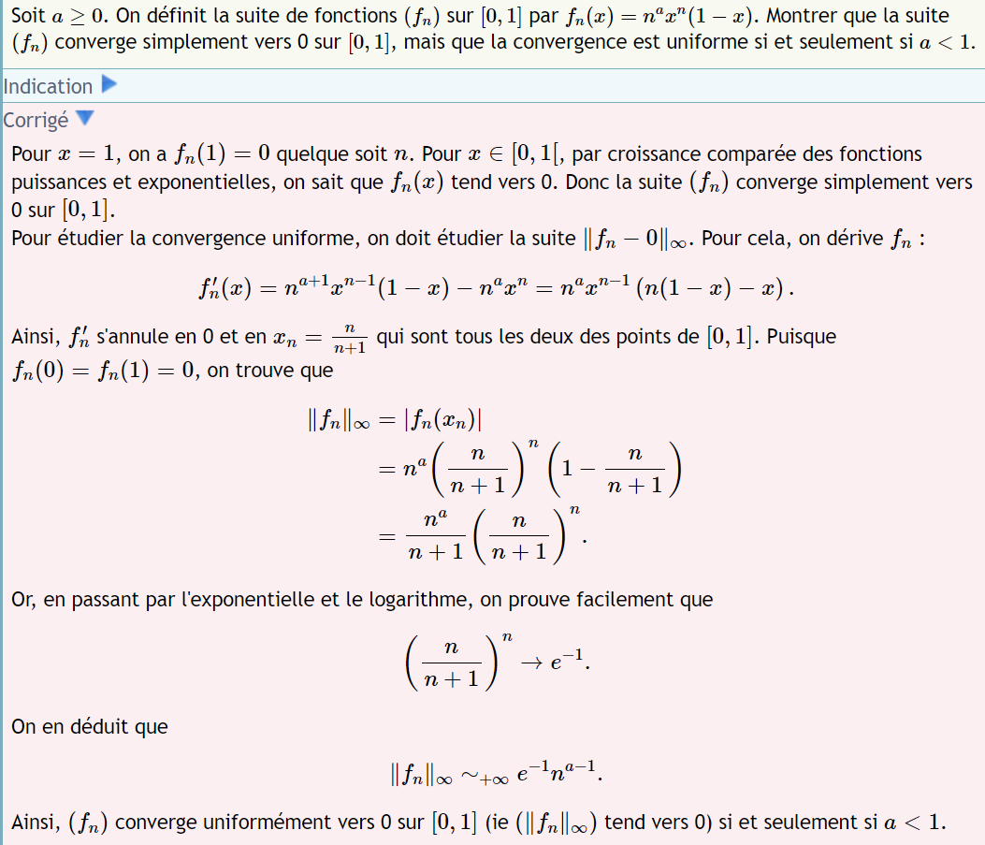

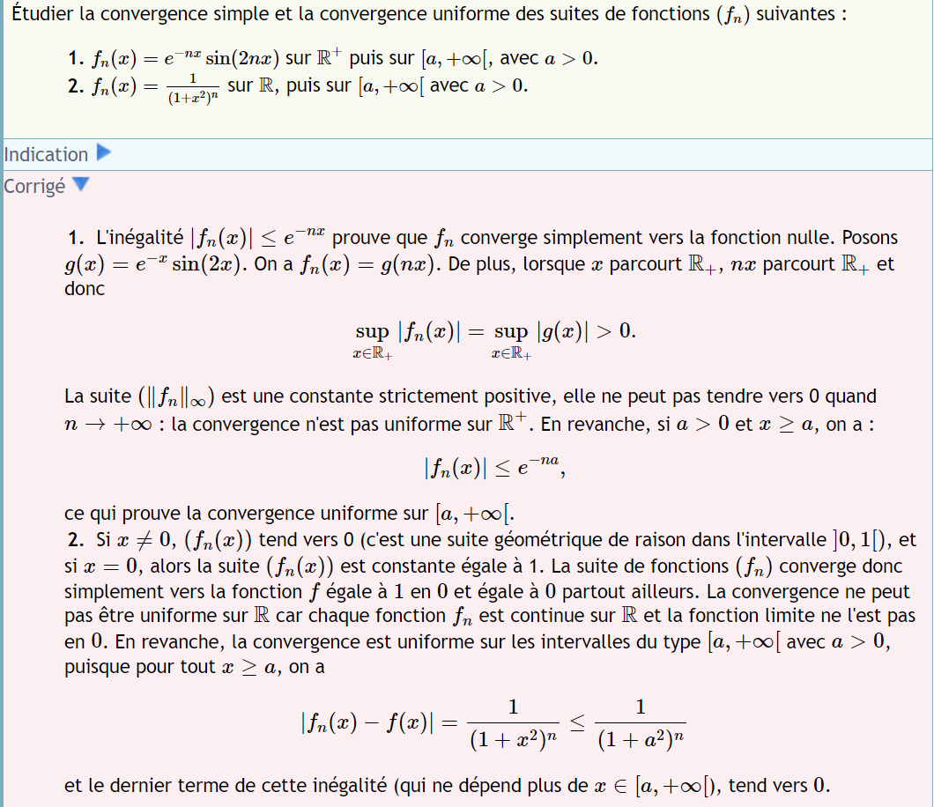

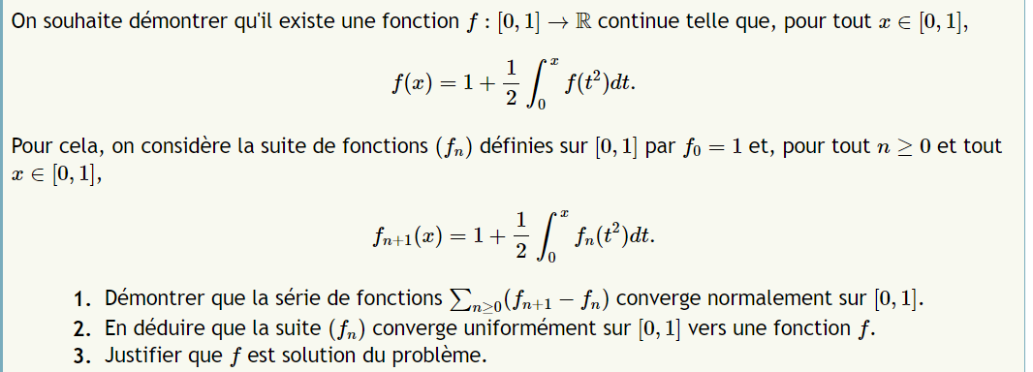
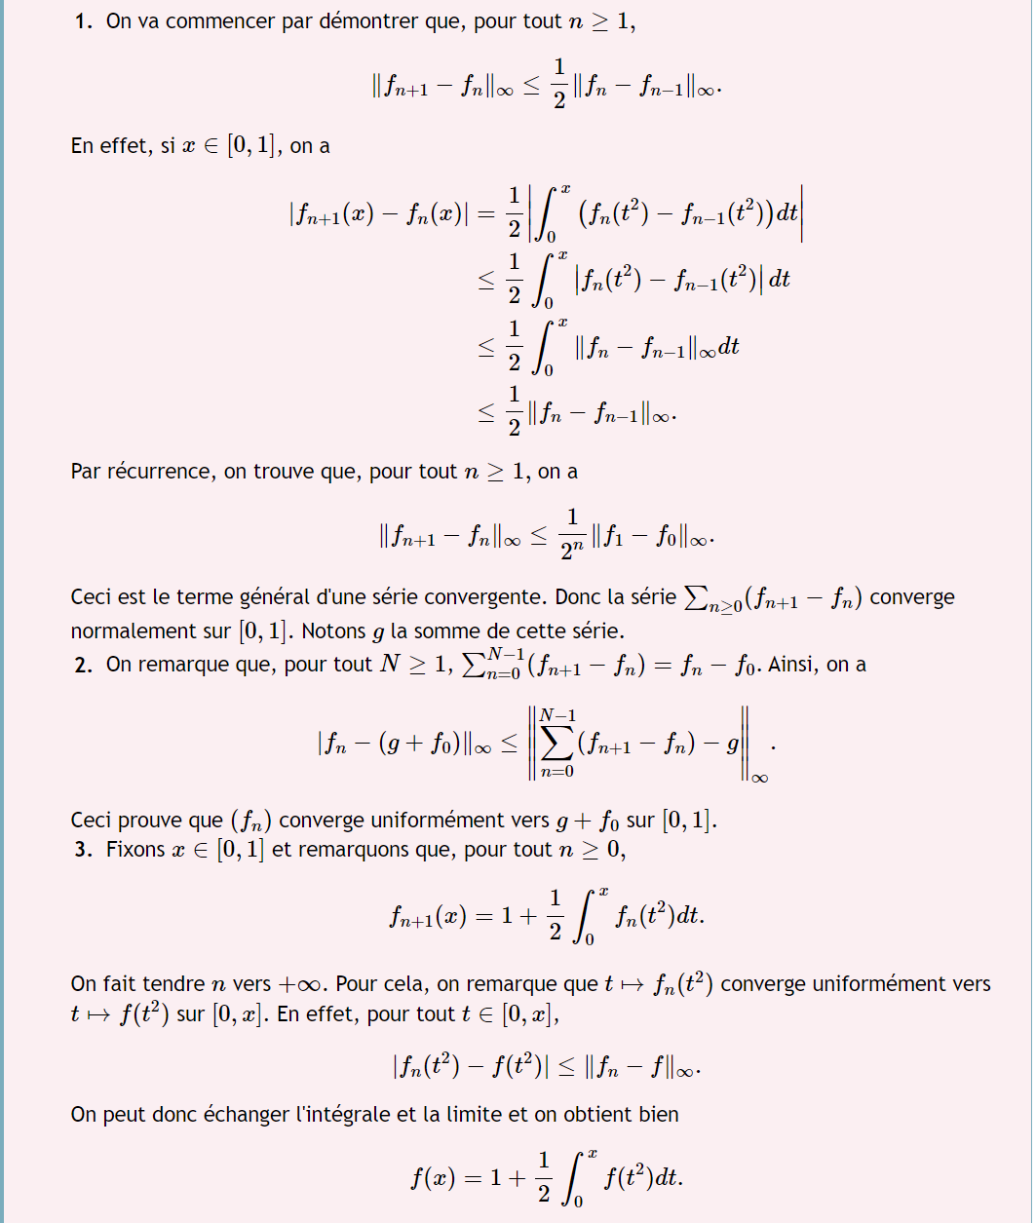

Démontrer qu'une série de fonctions converge normalement sur I
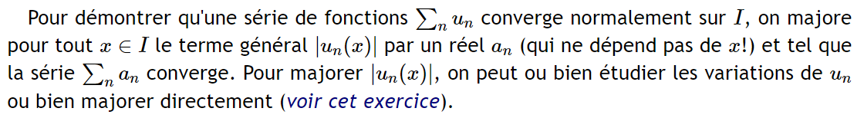
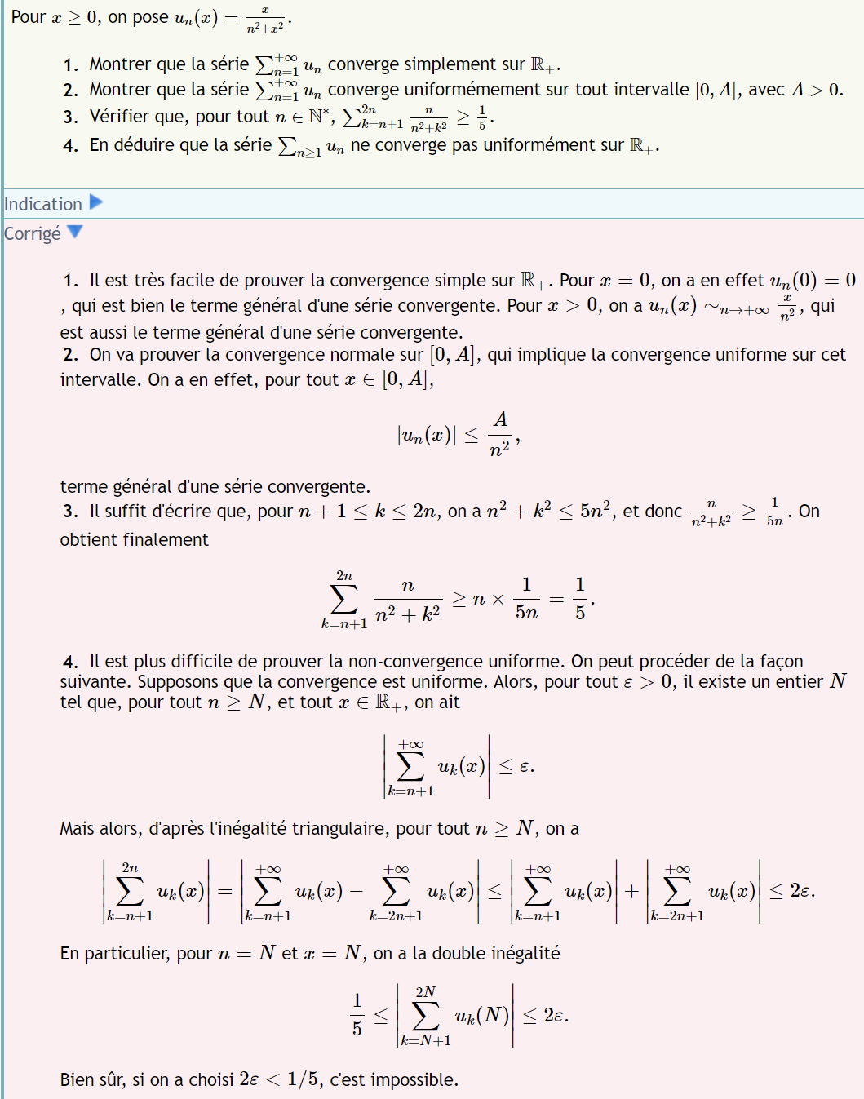

Étudier la régularité de la somme d'une série
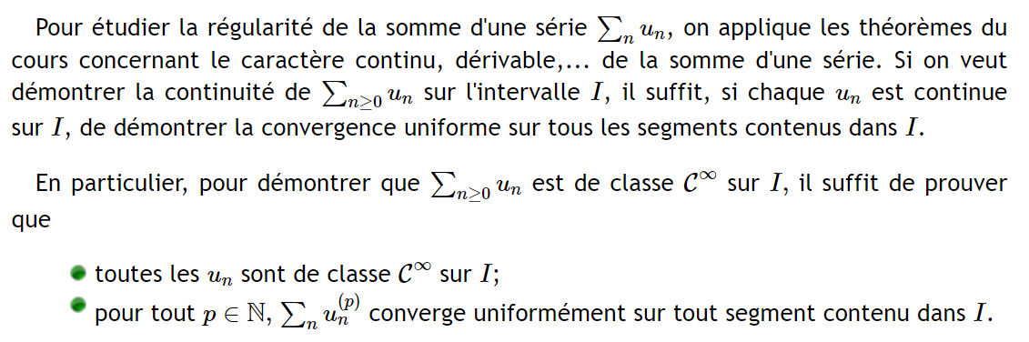

Étudier la monotonie de la somme d'une série
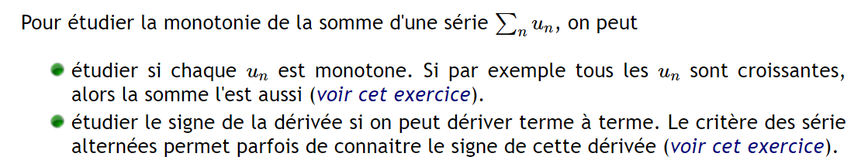
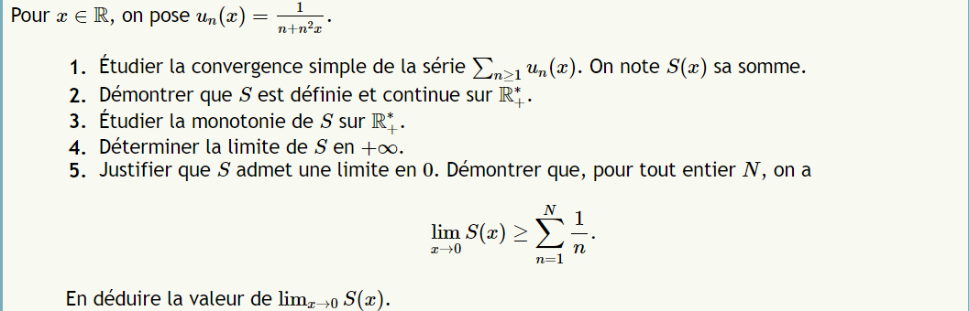
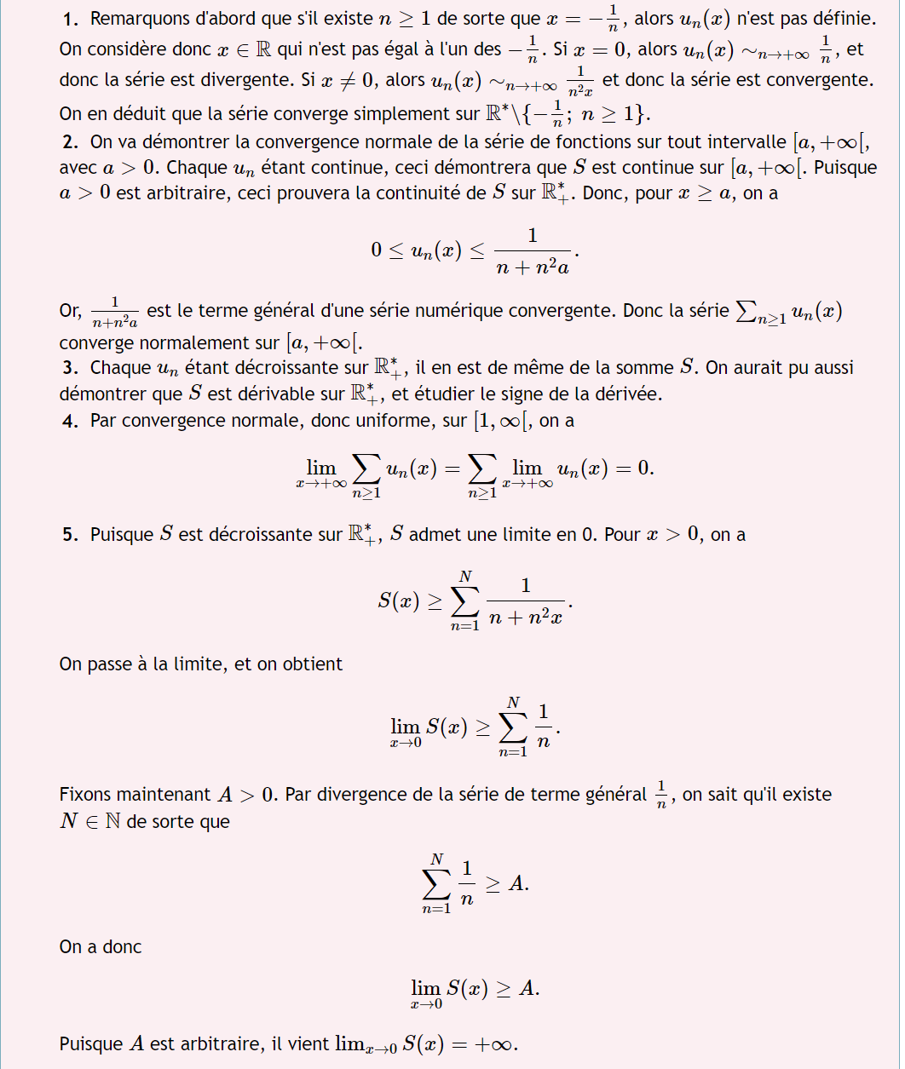


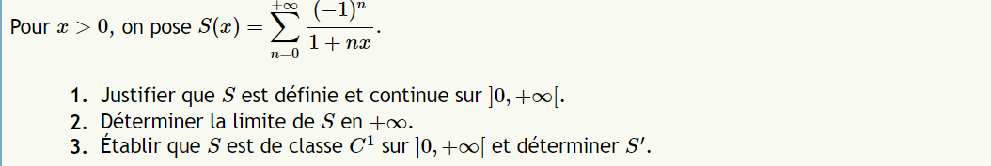
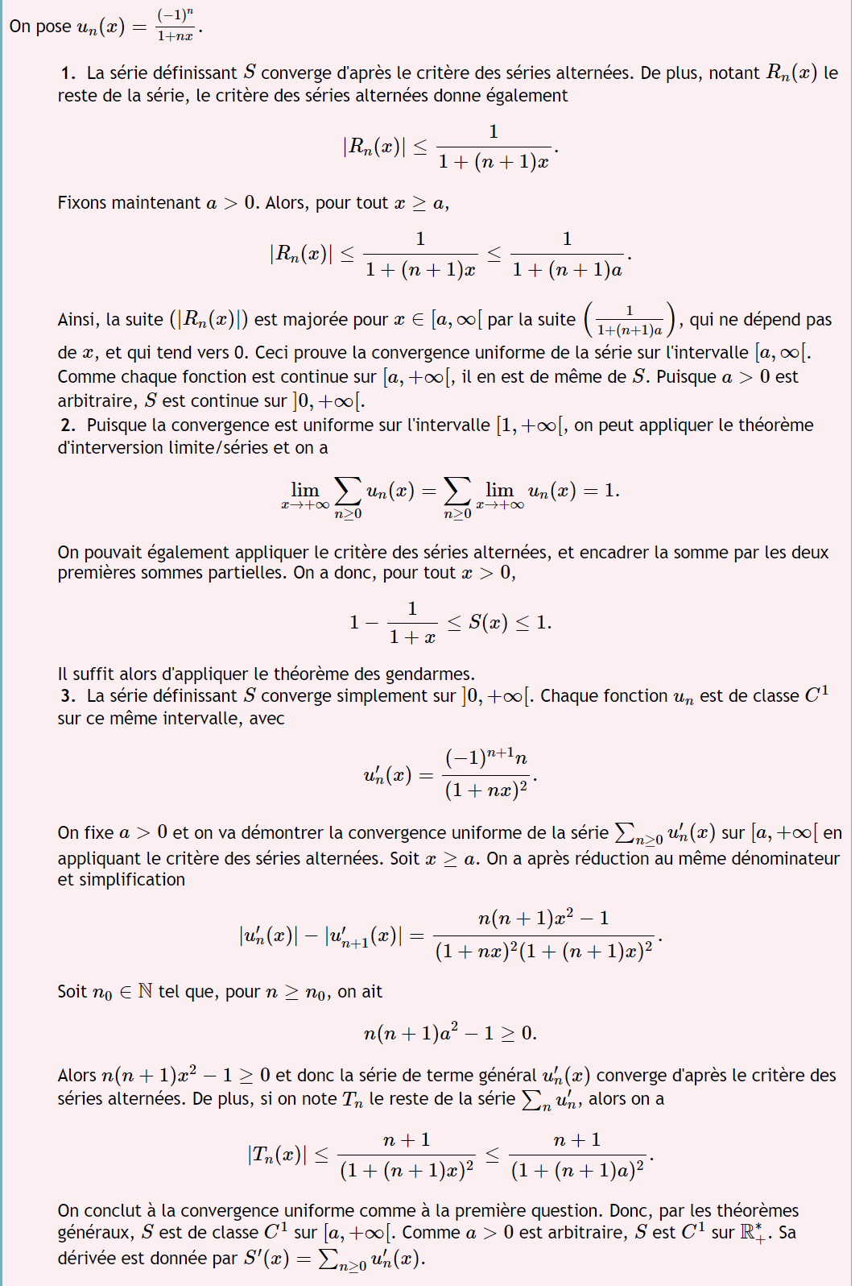


Déterminer un équivalent aux bornes de la somme d'une série de fonctions
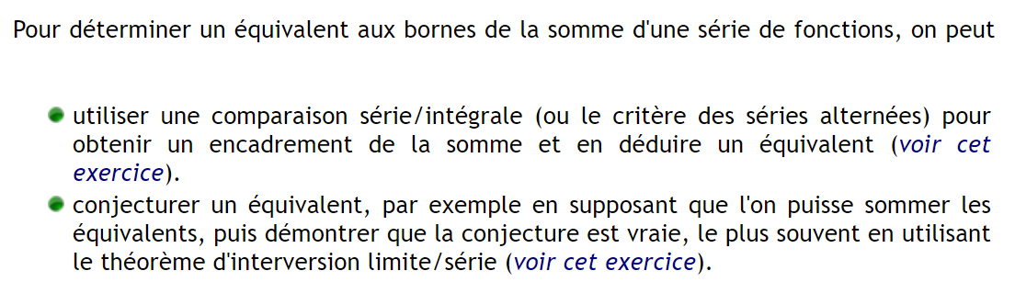

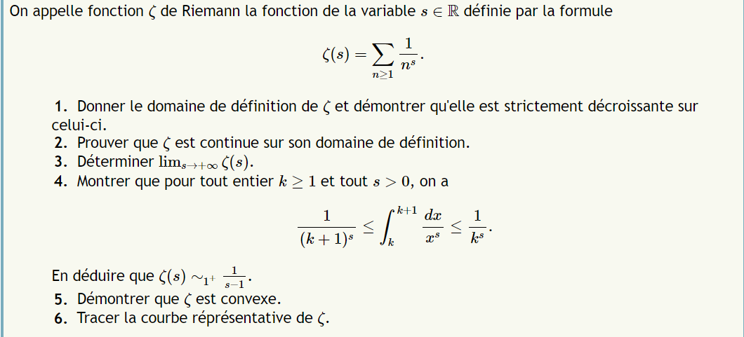
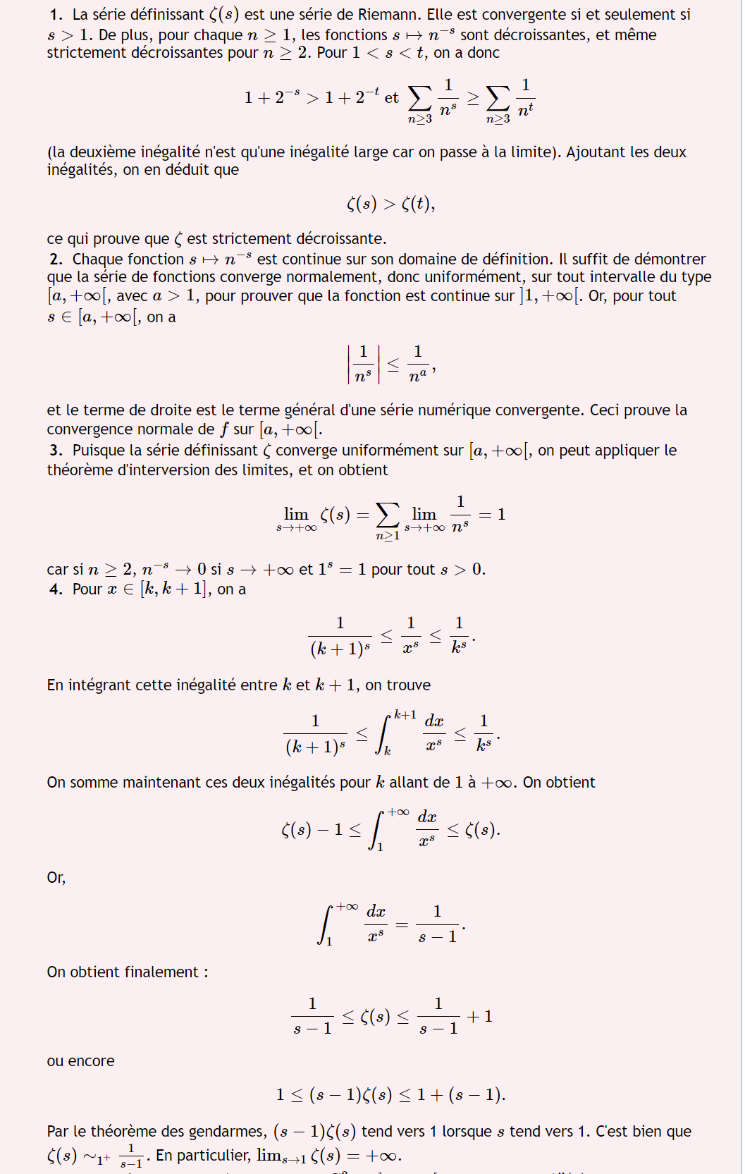


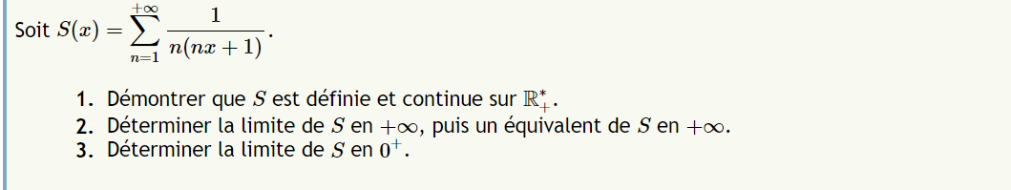
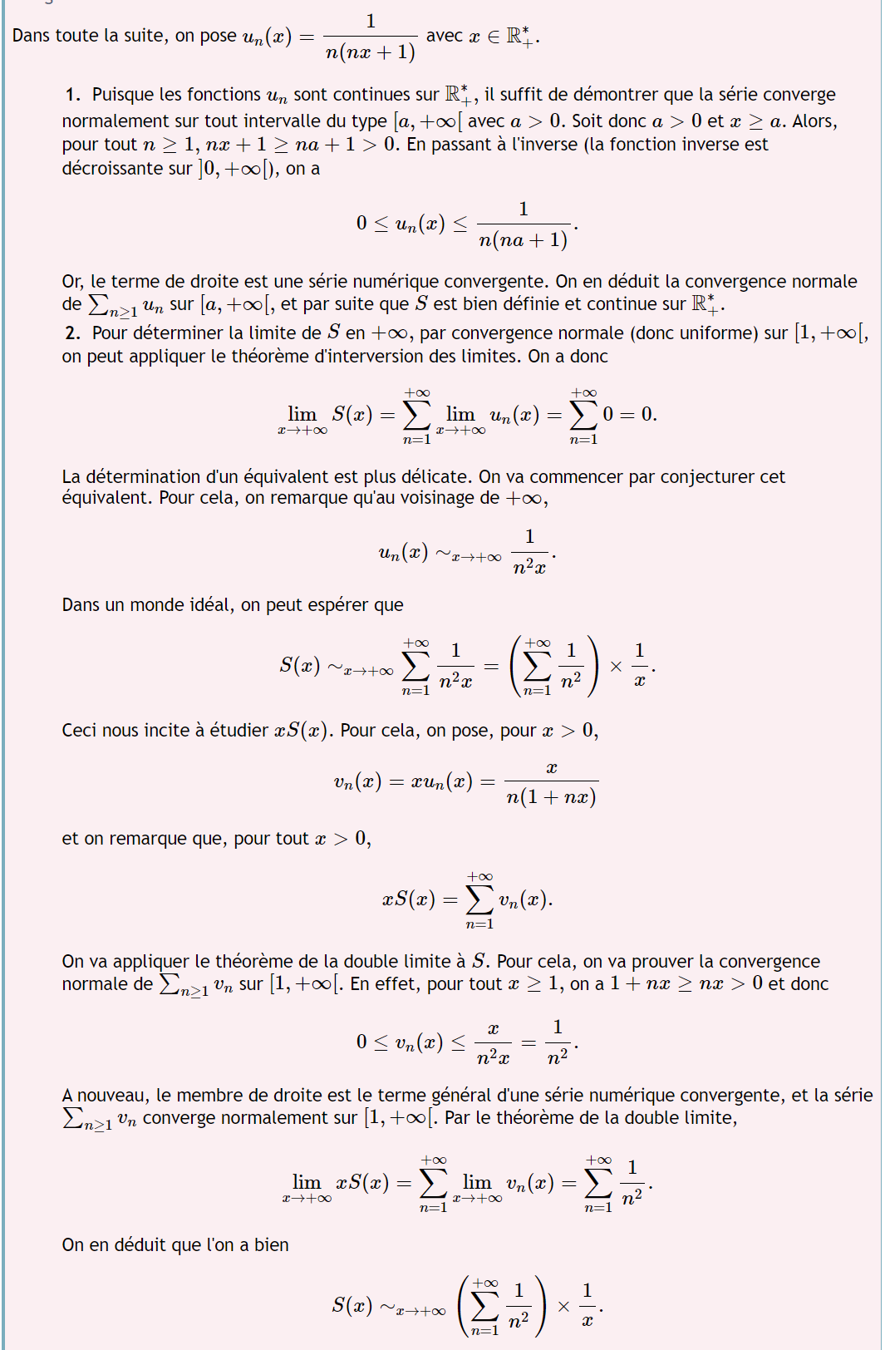

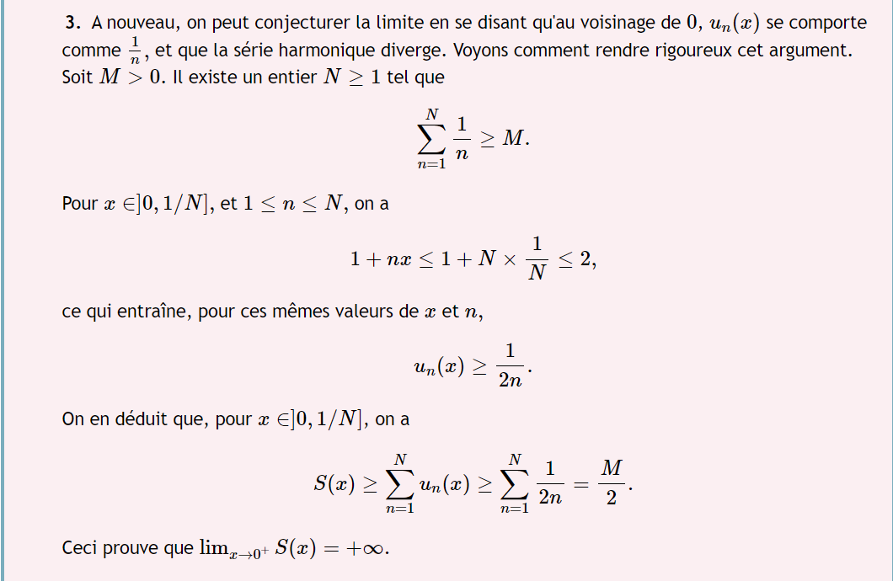

Approcher uniformément une fonction continue par des polynômes
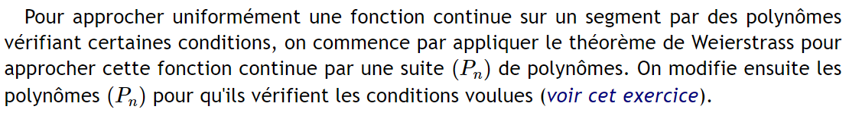
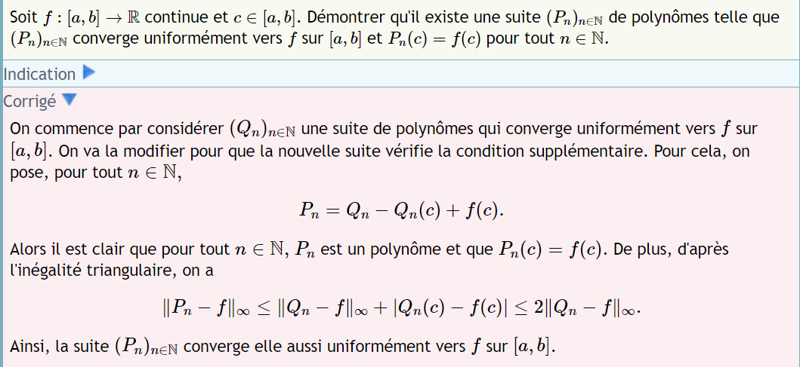

Résolution d'une équation intégrale
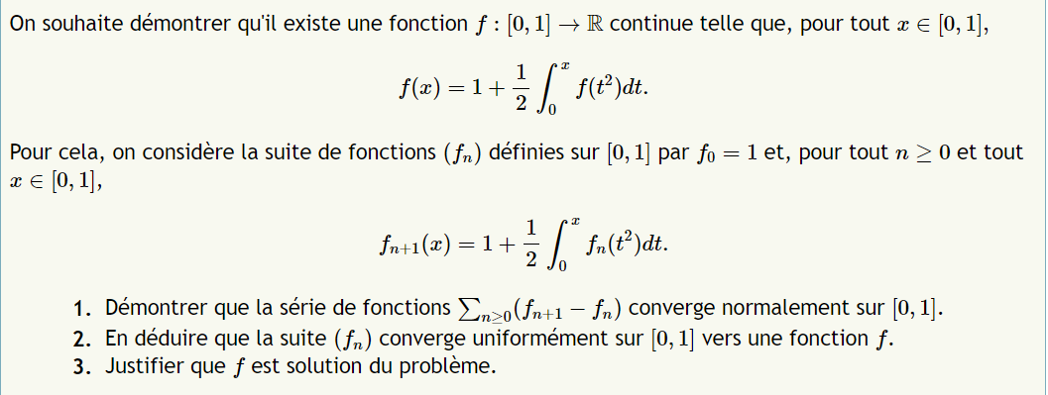
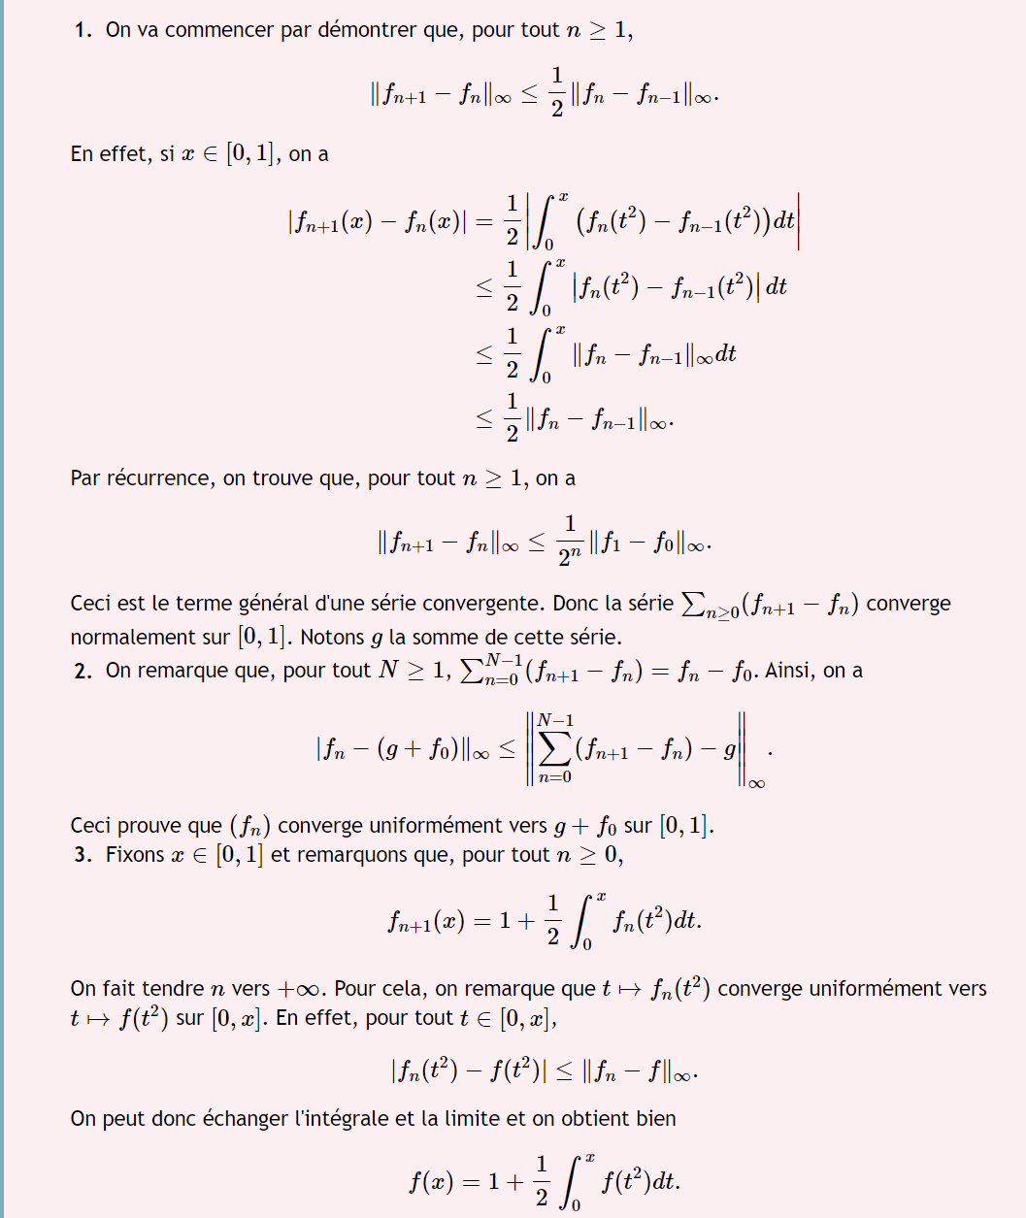

Théorème de Weierstrass
